Картотека игр
ТРИЗ

Составила воспитатель МКДОУ Маломинусинский детский сад:
Четверикова Мария Ивановна

Стратегическая цель ТРИЗ-педагогики — всестороннее развитие творческих способностей ребёнка. Задачи использования технологии ТРИЗ:
- развитие нестандартного, системного, раскованного, широкоформатного, гибкого мышления, умения отслеживать тонкие причинно-следственные связи, видеть логические закономерности происходящих явлений и событий;
- формирование целостной картины мира;
- воспитание интереса к поисковой деятельности, стремления разрабатывать необычные варианты решения задачи;
- развитие речи, памяти, творческого воображения.
Принципиальное отличие ТРИЗ от общепринятых традиционных методов обучения и воспитания — стремление сформировать эвристический навык самостоятельного поиска ответов на вопросы, обнаружения проблемного зерна задачи, а не автоматического и бездумного воспроизведения алгоритма, предложенного взрослыми.
Алгоритм решения любых задач выстраивается в определённой логической последовательности этапов:
- Грамотная формулировка задачи, выявление проблемы (разгадывая загадки, расшифровывая метафоры, дети самостоятельно определяют задачи).
- Выявление и осмысление противоречий (хорошо-плохо, добрый-злой).
- Определение ресурсов (дети выясняют, что умеет делать объект, какие действия совершает).
- Ожидаемый оптимальный результат (ожидания основаны на реальных условиях).
- Моделирование различных вариантов решения, разрешение противоречий (упражнения, ролевые игры, головоломки, ребусы и т. д.).
- Неожиданные, смелые варианты решений.
Достоинства использования элементов ТРИЗ:
- является универсальным инструментарием, применимым во время обязательных занятий, игровой деятельности, режимных моментов;
- позволяет раскрыть индивидуальность каждого ребёнка;
- стимулирует взаимообмен оригинальными идеями;
- помогает почувствовать вкус успеха в достижении поставленных целей;
- стимулирует творчески активное самостоятельное мышление;
- развивает детскую фантазию, которая находит воплощение в игровой, практической, художественной деятельности;
- помогает сформировать личность, способную предложить нестандартное решение, найти выход из затруднительной ситуации, помочь другим взглянуть на проблему под иным углом зрения.
Игры ТРИЗ

1. Развитие одномерных представлений
Точка - это безразмерное представление. Её можно представить, мысленно уменьшая пятно. Одномерное представление - это линия.

Игра «Рыбка»

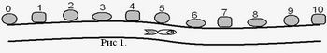
В ручейке лежат одиннадцать пронумерованных камней на равном расстоянии друг от друга. Рыбка выполняет команды "налево" и "направо" и в исходной ситуации находится под пятым камнем.
Ведущий подает рыбке серию команд, ведомый должен определить номер камешка, под которым находится рыбка после последней команды.
Ребенок может не знать цифр. Это не беда. Во время игр в "Рыбку" и "Колибри" он освоит цифры и счет, если конечно, правильно помочь ему в этом.
Примеры:
1. Рыбка находится под пятым камешком. Плывет направо, направо, направо, налево. Под каким камешком прячется рыбка? (Под седьмым).
Если ведомый правильно определил положение рыбки и указывает на седьмой камешек, то рыбка, в следующей серии команд, стартует из-под седьмого камешка:
2. Рыбка находится под седьмым камешком. Плывет направо, направо, налево, налево, направо. Под каким камешком прячется рыбка? (под восьмым).
В случае потери ведомым рыбки, она возвращается под пятый камешек.
Начальный темп игры - 80-90 слов в минуту, начальное количество команд в серии - три. Постепенно наращивая темп и количество команд довести их до 120 слов в минуту и десяти соответственно.

Игра «колибри»
Цветки мальвы расположены друг над другом на равных расстояниях. Колибри перелетает с цветка на цветок, выполняя команды "вверх", "вниз». Ведущий подает несколько команд, ведомый должен определить положение колибри после последней команды. Начинать следует с трех-четырех команд в темпе 80-90 слов в минуту и, постепенно наращивая количество команд и темп, довести их до 20 и 120 соответственно.
Например: 1. Колибри находится на пятом цветке и выполняет команды - вверх, вверх, вниз, вниз, вниз. Где теперь находится колибри? (На четвертом цветке). Колибри находится на четвертом цветке и выполняет команды - вниз, вниз, вверх, вверх, вверх, вверх, вниз. Где теперь находится колибри? (На пятом цветке).

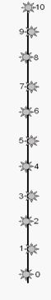

Игра «Морской бой»
На игровом поле 10х10 клеток размещены "корабли" необходимо уничтожить корабли, назвав координаты каждой клеточки, из которых они состоят. Эти клеточки условно называются "палубами". Как правило, состав "эскадры" такой:
- Один четырехпалубный корабль.
- Два трехпалубных корабля.
- Три двухпалубных корабля.
- Четыре однопалубных корабля.
Эта игра помогает освоить декартову систему координат, которая пригодится при изучении математики в средней и высшей школе, при игре в шахматы.

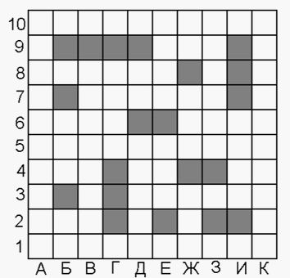
Например, для уничтожения корабля, состоящего из четырех клеток (четырехпалубного корабля) необходимо назвать координаты Б9, В9, Г9, Д9. Один из вариантов игры заключается в том, что игровой поле предъявляют ребенку в течение 5 секунд и предлагают, отвернувшись от поля назвать по памяти координаты корабля, который надо уничтожить.

2. Развитие двумерных представлений
Второй этап развития воображения освоение двумерных представлений, подготавливает мышление к более сложному этапу работе с трехмерными, пространственными представлениями, расширяет объем оперативной памяти.

Игра «Муха»
Игровое поле представляет собой квадрат, разбитый на девять клеток. В исходной ситуации муха сидит в центральной (пятой) клетке.

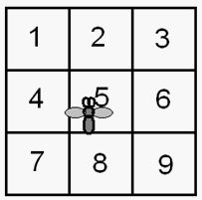

Ведущий подает команды мухе - "вверх", "вниз", "направо", "налево". Ведомый следит за мухой и указывает номер клетки, в которой муха остановилась после подачи последней команды серии.
Начинать следует с 3-4 команд, подаваемых в низком темпе. Постепенно наращивая количество команд и темп их подачи, довести количество команд до 20-25 за одну серию, темп до 120, 140 команд в минуту.
Например:
1. Муха находится в пятой клетке. Выполняет команды: вверх, направо, вниз, вниз. Где находится муха? (Ответ - в девятой клетке).
2. Муха вылетает из девятой клетки. Выполняет команды: вверх, налево, налево, вниз. Где находится муха? (Ответ - в седьмой).

Игра «Кузнечик»
Игровое поле представляет собой цветочную клумбу в форме циферблата часов.
Кузнечик прыгает с цветка на цветок, выполняя команды: "по часовой" и "против часовой" стрелке. За ним наблюдает воробей, сидящий в центре клумбы .
В начальный момент кузнечик сидит в двенадцатом цветке и может прыгнуть только на ближайший к нему кружок.
Ведущий подает команды, ведомый угадывает, на каком цветке сидит кузнечик и указывает на какой цветок смотрит воробей.
Например: Кузнечик сидит на двенадцатом цветке и выполняет команды: По часовой, по часовой, по часовой, против часовой. На каком цветке сидит кузнечик теперь? (Ответ - на втором)

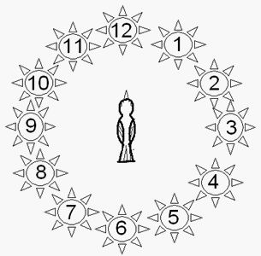
Кузнечик сидит на втором цветке и выполняет команды: против часовой, против часовой, по часовой, по часовой, по часовой. Куда смотрит воробей? (Ответ: на третий цветок).

